EWay kasutusjuhend

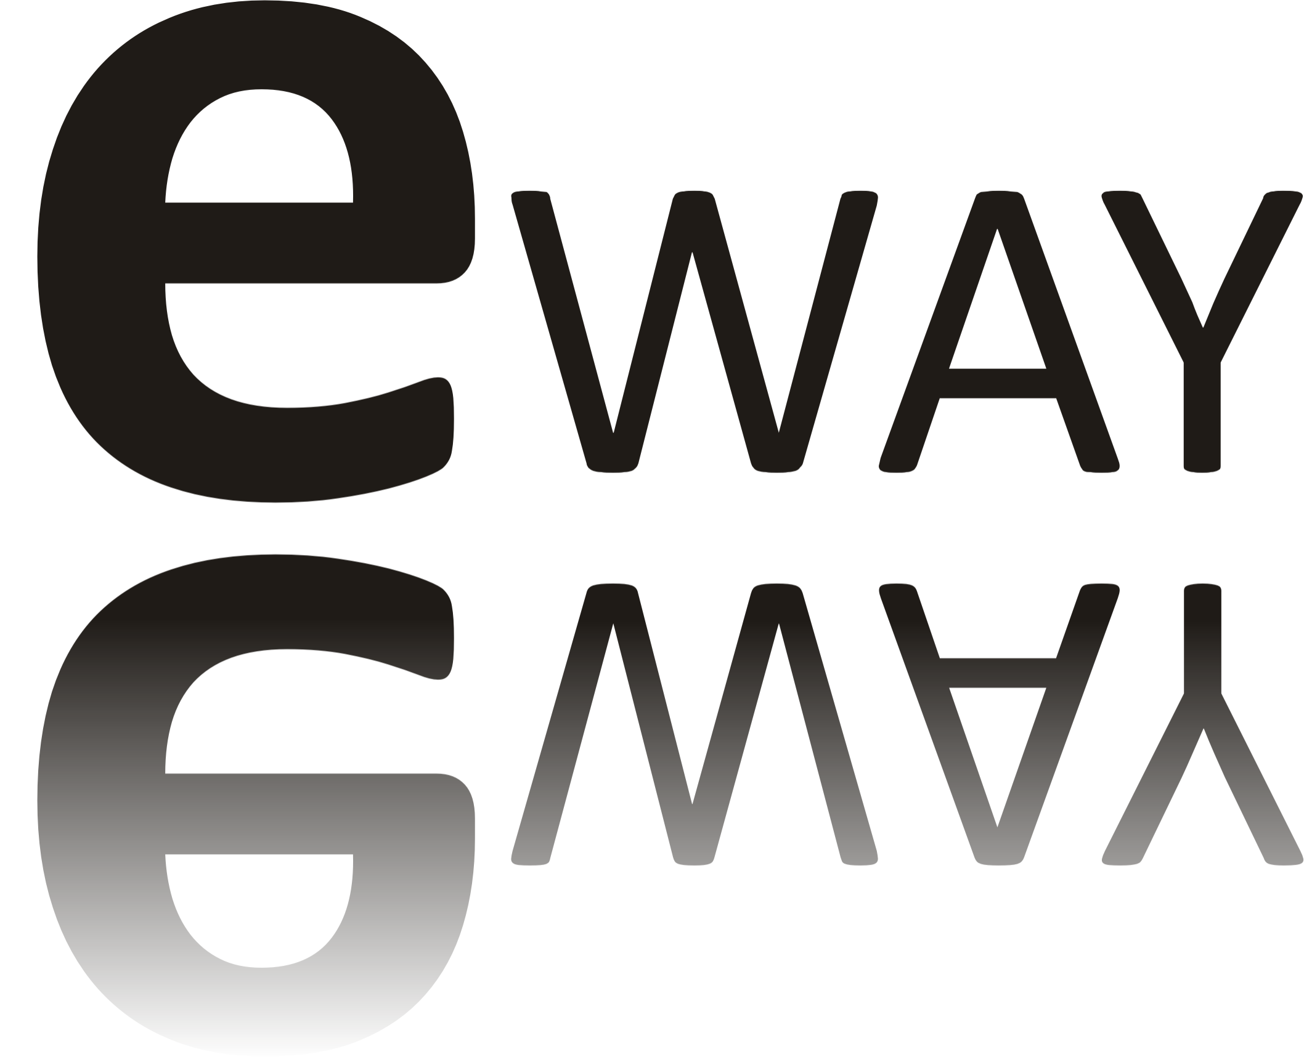

Enne EWay kasutama hakkamist palume lugeda kasutusjuhendit.

SÜSTEEMI NÕUDED 2
KÄIVITAMINE 2
KASUTAJALIIDES 2
FAQ 3

SÜSTEEMI NÕUDED
Soovitatavad:
Windows: Intel Core 2 Duo 2GHz, 2 Gb RAM, 20 MB hard drive space, 32 MB graphics card, DirectX 9.0

KÄIVITAMINE
Topelt klõps EWay.exe 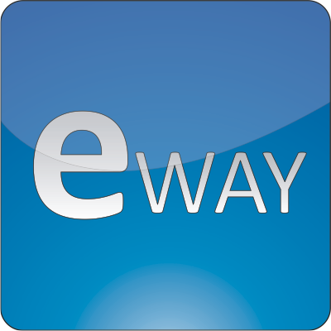 ja kannatlikult oodata programmi käivitamist.
EWay on mõeldud kasutamiseks Windowsi keskkonnas.
Maci versiooni on oodata lähitulevikus.

KASUTAJALIIDES
Ülevaade programmi nuppude funktsioonidest.

Kasutamine:
1. Informatsioon – annab informatsiooni programmi kohta.
2. Sulge programm – sulgeb programmi
3. Minimaliseeri – peidab akna.
4. 2D Kaart - näitab üldist linna plaani ja vaatleja asukohta.
5. 3D Kaart – vaatleja saab 3D keskonnas ring liikuda.
6. Tasapinnalise liikumise nupp.
7. 3D kaamera positsiooni muutmise nupp.
8. Liiklusvahendite erinevad viisid. Punane - Jalakäiate
Kollane - Auto
Roheline - Buss
Sinine - Tramm

FAQ

- Q: Mis on EWay?
A: On interaktiivne kaardirakendus inimestele, kes otsivad lühimat teed Tallinna Ülikoolini.

- Q: Kas EWay on vabatarkvara (Freeware) ?
A: EWay on vabatarkvara, mille kasutuse juures tuleb jälgida ja täita vabatarkvara litsensi põhimõtteid.

- Q: Mida EWay’ga teha saab?
A: On võimalik leida teekonda Tallinna Ülikoolini kasutades selleks erinevaid transpordivahendeid.

- Q: Kas koodi on võimalik täiendada?
A: Jah, EWay kasutuse juures tuleb jälgida ja täita vabatarkvara litsentsi põhimõtteid.

- Q: Kas EWay’d võib müüa?
A: Ei

- Q: Kes on EWay arendajad?
A: Ilja Shmorgun
Risto Seene
Kristo Kiis
Lauri Mattus
Vladimir Voloshin
Erik Aliorg

